根据下列仪器填空。

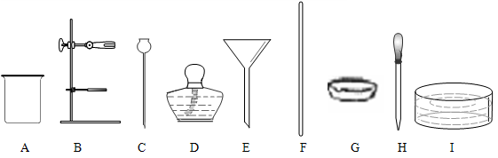

（1）进行蒸发操作要选用的仪器是（ ）

A. BDFG B. ABDG C. ADFG D. BDGH

（2）其中进行过滤和蒸发时都要使用的是（ ）

A. A B. B C. E D. F

解析：

此题考查了常见仪器的名称、用途，是比较常见的基本实验操作综合题。

通过识图回忆仪器的名称。以蒸发、过滤、溶液配制等实验为载体从9种仪器中辨别其相应的作用。由识图答题到由题想仪器增加了学生思维的跨度，学生答题时易发生遗漏。所以我们不仅要识别仪器，更重要的是理解掌握一些重要的实验。

答案：（1）A；（2）D